推動221世界母語日及每週校內台灣母語日活動
參加世界母語日學藝競賽—漫畫比賽
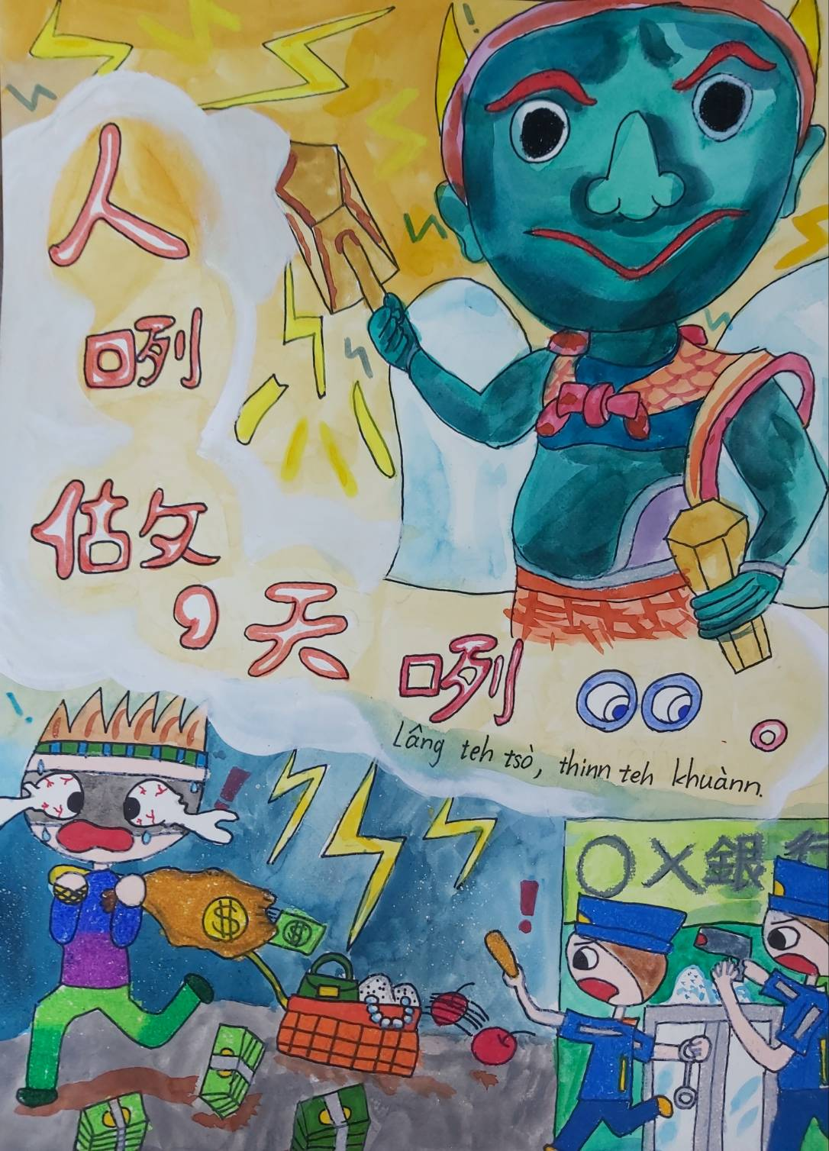
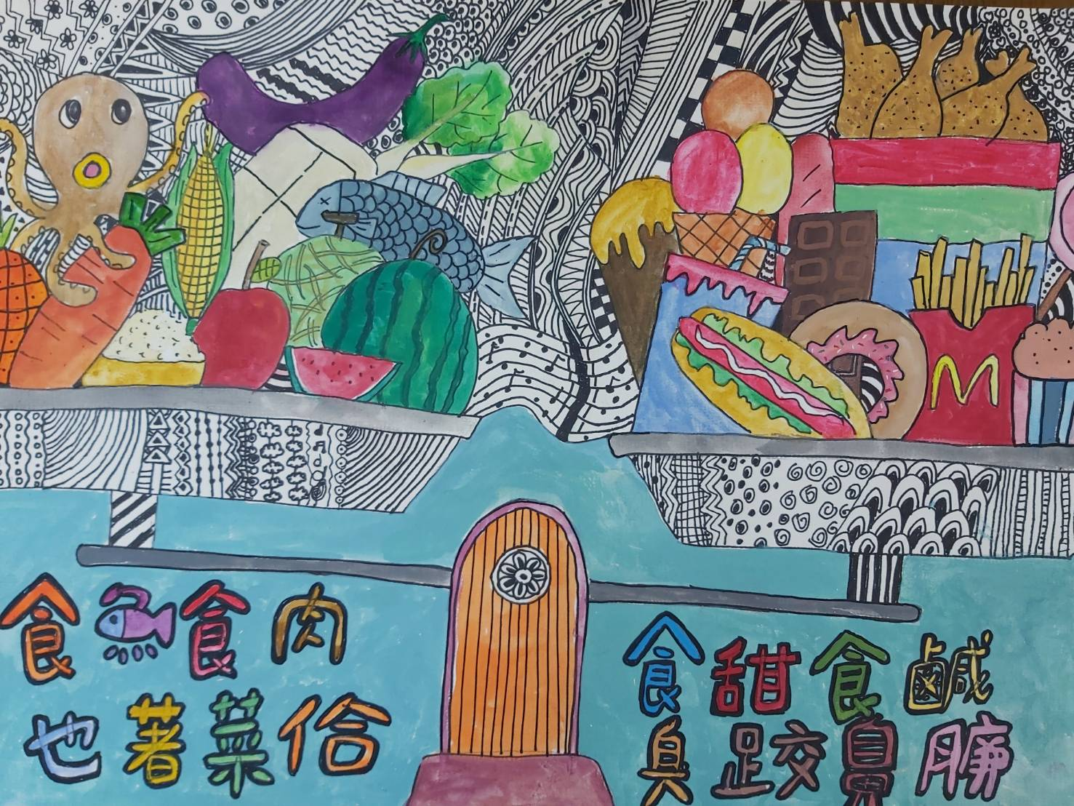

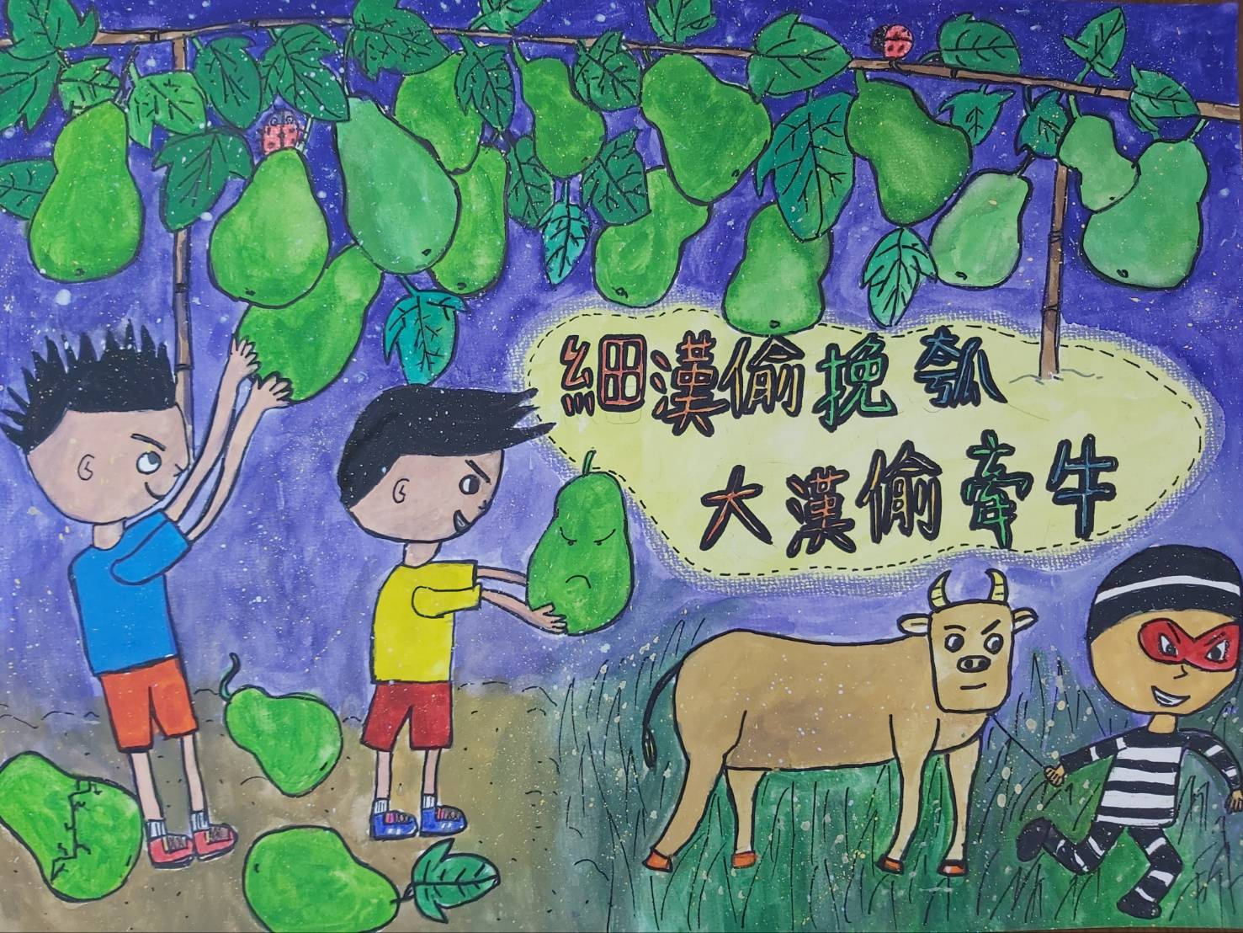

- 辦理校內母語學藝競賽
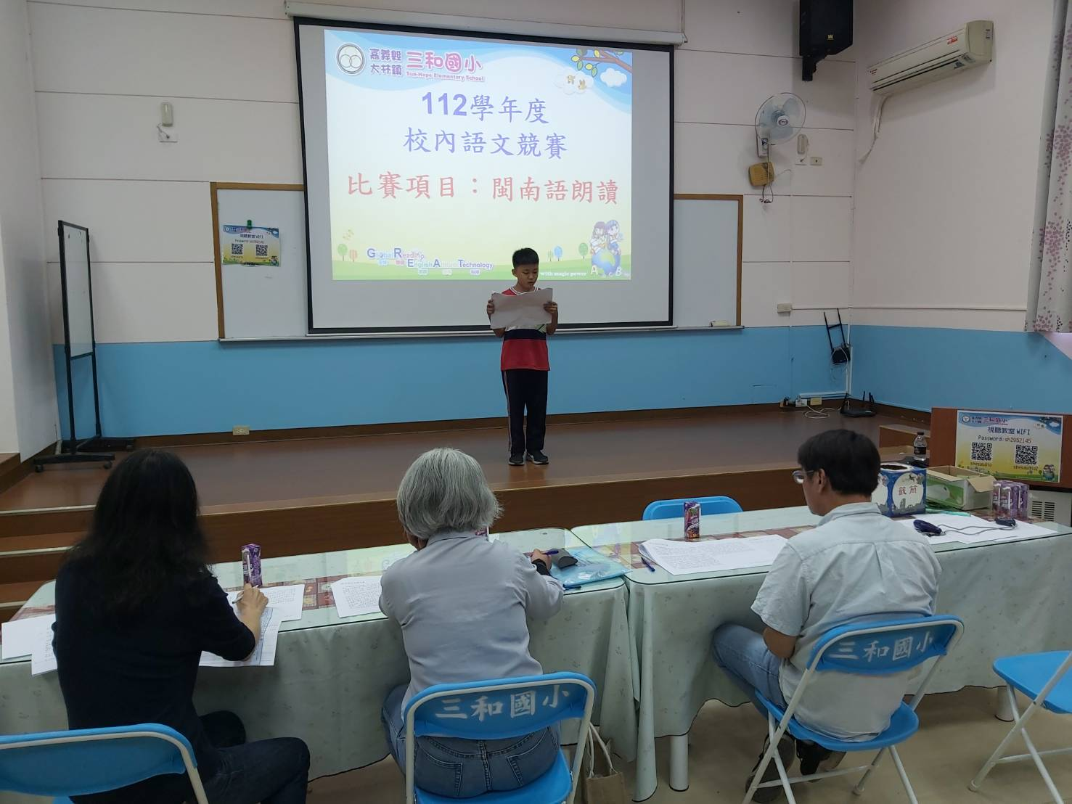
閩南語朗讀（1）
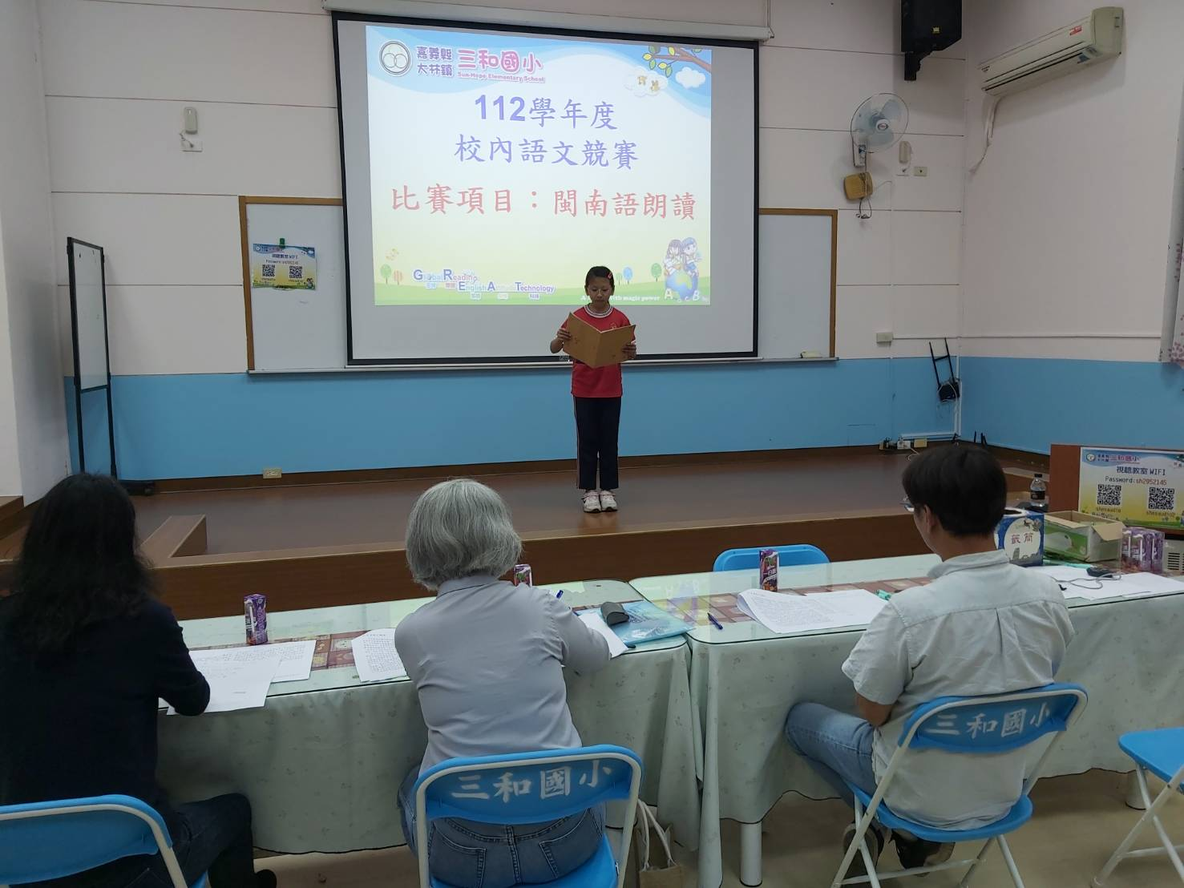
閩南語朗讀（2）
- 母語俗諺教學
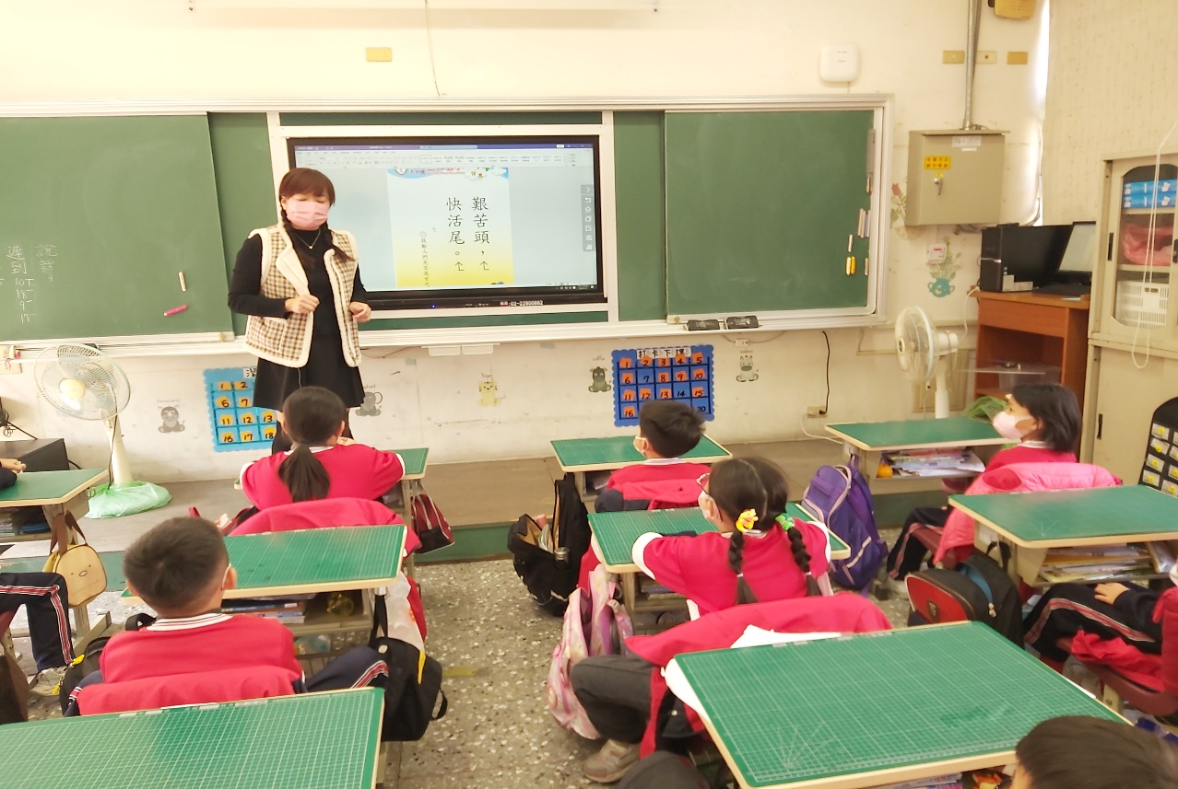

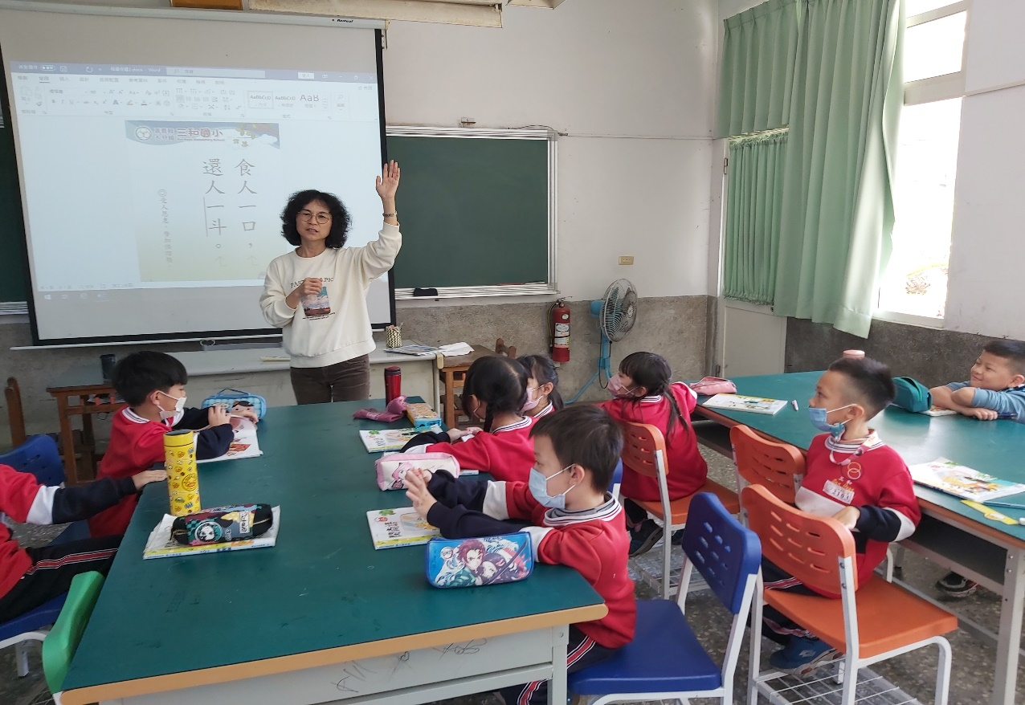

＊學校教學情境布置*
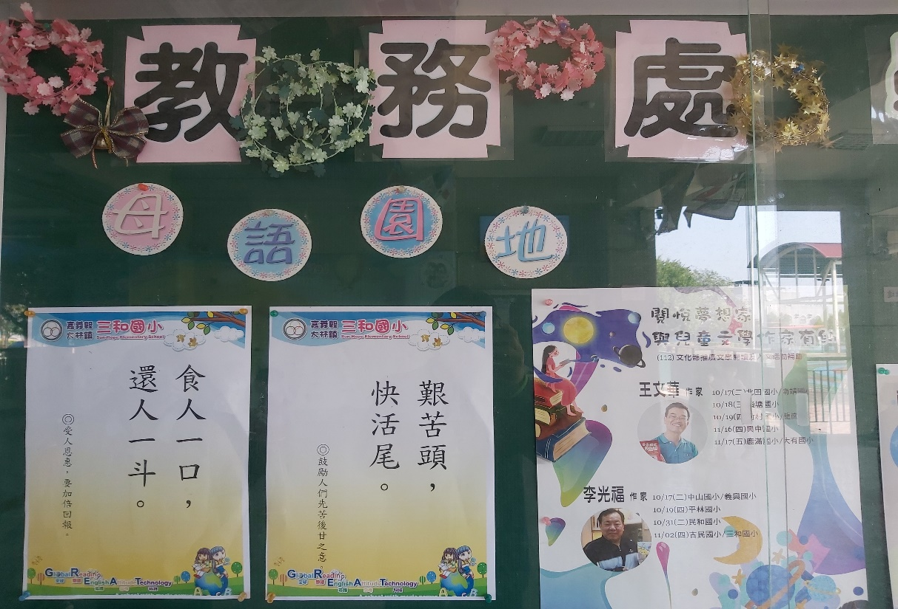
中廊教學情境布置（1）
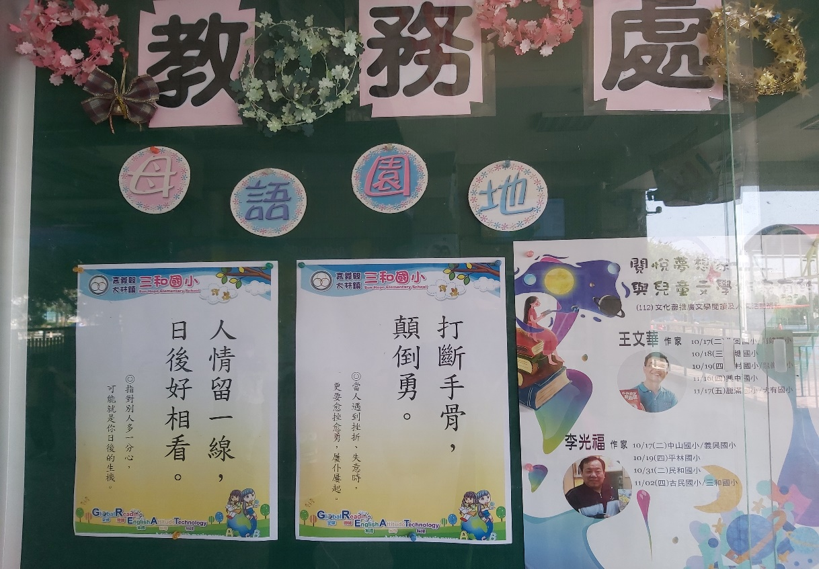
中廊教學情境布置（2）

＊學校教學情境布置*
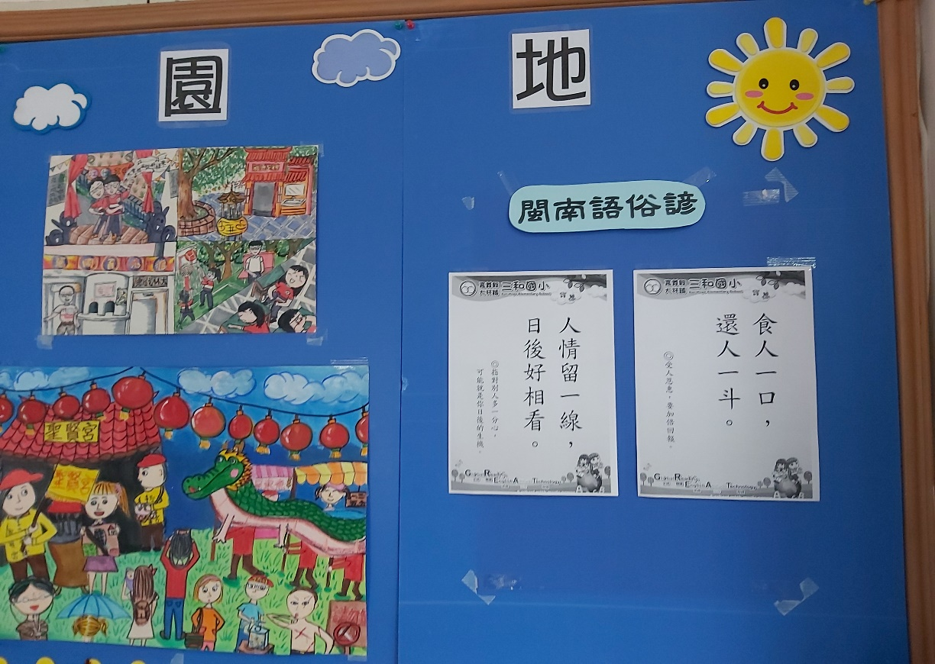
教室教學情境布置（1）
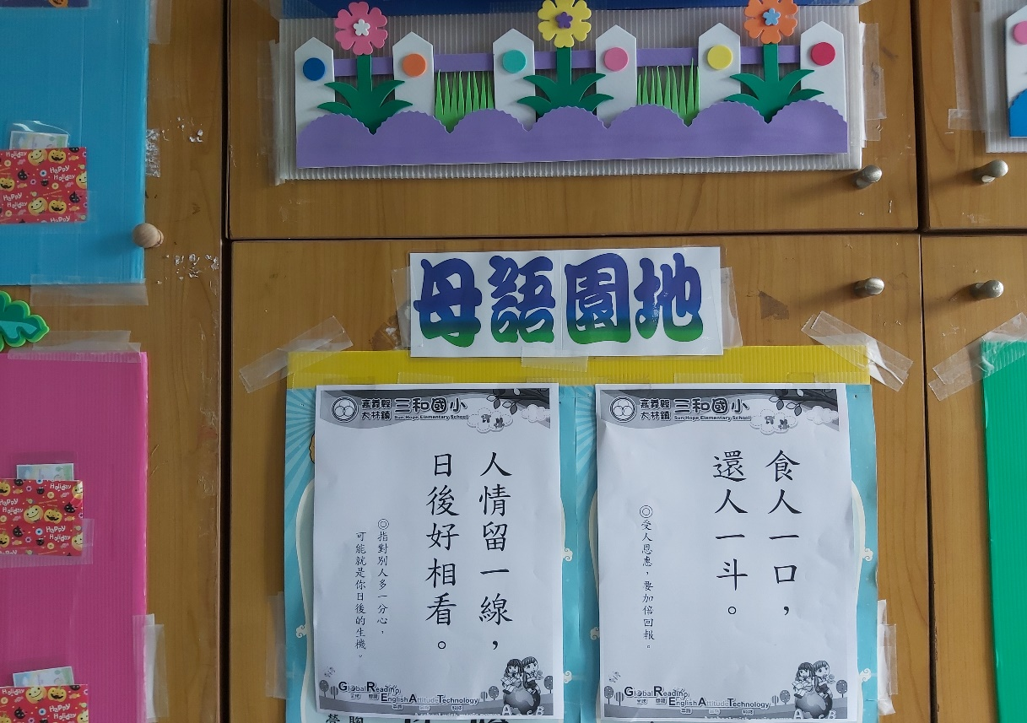
教室教學情境布置（2）

